**Коррекционно – развивающее занятие по развитию психомоторики и сенсорных процессов.**

Тема: «Работа с геометрическим материалом «Повтори узор». Тип урока: комбинированный. Целевая аудитория: 2 «В» класс. Цель: учить детей строить геометрические фигуры с помощью линейки, работать по словесной инструкции, самостоятельно. Задачи. 1. Коррекционно – развивающие:

- ориентироваться на сенсорные эталоны,

- узнавать предметы по заданным признакам,

- определение геометрических фигур (круг, квадрат, прямоугольник, треугольник, ромб, овал),

- составлять сериационные ряды предметов и их изображений по разным признакам,

- выделять существенные, общие и отличительные свойства предметов;

- устанавливать видовые - родовые отношения предметов;

- делать простейшие обобщения, сравнивать, классифицировать на наглядном материале;

- пользоваться знаками, символами, предметами-заместителями,

- давать описание объектов и явлений,

- целенаправленно выполнять действия по инструкции.

2. Воспитательные : - воспитывать усидчивость, интерес к занятиям. Задачи для детей: - научиться работать с раздаточным материалом; - закрепить знания цветов и геометрических фигур. Оборудование: тетрадь, линейка, цветные карандаши, карточки (геометрические фигуры). Ожидаемый результат: обогащение словарного запаса, формирование умения ориентироваться в пространстве и на листе бумаги, умение работать с линейкой, умение оценивать себя.

***На минимальном уровне:***

На занятиях у детей может быть сформировано умение пользоваться помощью, умение соотносить схему и действия, проявлять готовность к согласованию своих действий с действиями учителя, понимать информацию, содержащуюся в рассказе учителя. Дети получат возможность освоить использование обобщающих понятий.

***На достаточном уровне:***

На занятиях у детей может быть сформирован навык практического выполнения заданий, сформировано умение повторять и воспроизводить по подобию, по памяти схему действий,владеть обобщающими понятиями*,* закрепление самостоятельных моторных навыков. Дети получат возможность освоить умение анализа алгоритма последовательных действий, практически выделять признаки и свойства объектов и явлений, видеть временные рамки своей деятельности, ориентироваться в пространстве, опосредовать свою деятельность речью.

Урок строится по следующим этапам:

I. Организационный момент.

II. Актуализация знаний.

III. Работа с раздаточным материалом.

IV. Физминутка.

V. Самостоятельная (индивидуальная) работа.

VI. Обобщение.

VII. Рефлексия.

1.**Организационный момент.**

Прозвенел уже звонок,

Начинается урок.

Все ли правильно сидят?

Все ль внимательно глядят?

Руки на месте? Ноги на месте?

Локти у края? Спина прямая?

2.**Актуализация знаний.**

- Ребята, добро пожаловать в страну геометрических фигур! Сегодня мы продолжим работу с ними. И вспомнить нам помогут загадки. Послушайте внимательно и по основным признакам определите, о какой фигуре идет речь.

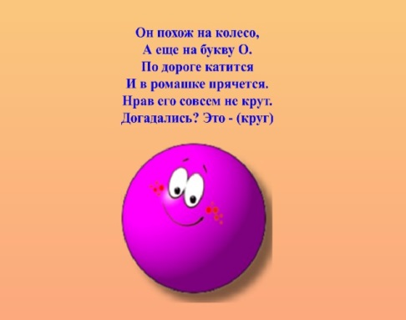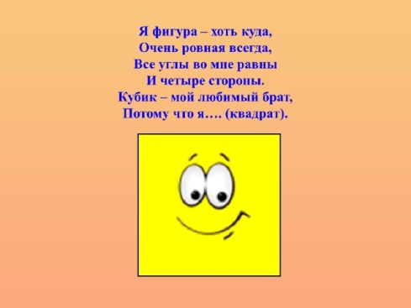

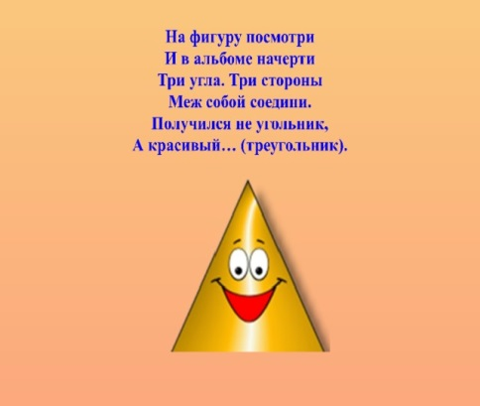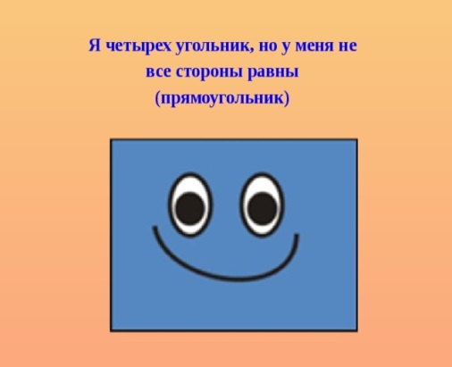

3.**Работа с раздаточным материалом.**

- На партах у вас лежит набор цифр. Посмотрите внимательно на карточки, которые лежат перед вами. Это вид арифметического действия, выполненное с помощью геометрических фигур. Ваша задача – сосчитать количество фигур и подобрать соответствующую цифру (2). Затем берем карточку со знаком «+», кладем ее рядом с полученной цифрой и считаем количество геометрических фигур, стоящих после знака сложения (2). Следующим шагом будет постановка знака «=» и, сосчитав общее количество фигур, подбираем соответствующую цифру (4). А теперь самостоятельно выполните 1 и 2 упражнение.

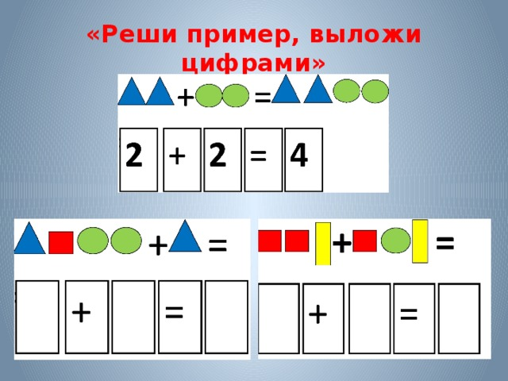

4.**Физминутка.**

- А сейчас мы отдохнем и работу вновь начнем!

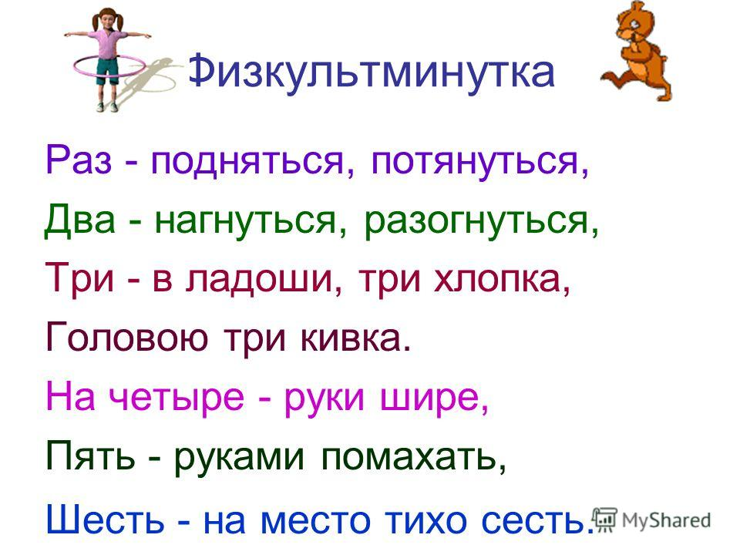

5**.Самостоятельная (индивидуальная) работа.**

- Ребята, перед вами карточки и набор геометрических фигур. Внимательно посмотрите на образец.

- Назовите фигуры по порядку так, как они расположены проговаривая название фигуры и ее цвет (красный круг, зеленый квадрат, синий треугольник, красный прямоугольник, желтый овал, зеленый треугольник, синий овал, желтый квадрат, синий прямоугольник, зеленый круг).

- Теперь выложите такой же геометрический рисунок, как в образце.

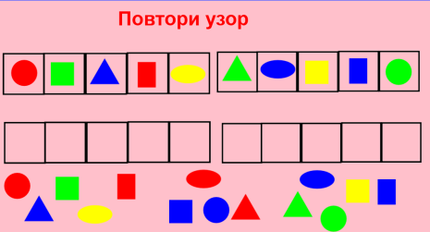

- Ребята, предлагаю вам посмотреть на следующую карточку. Назовите геометрические фигуры, из которых состоит узор (красный прямоугольник, зеленый квадрат, желтый овал, синий прямоугольник). Продолжите цепочку фигур, начиная с красного прямоугольника, повторив его 3 раза.

- Откройте тетради. Возьмите линейку и цветные карандаши. Скопируйте получившийся орнамент. Аналогично выполните работу с узорами второго и третьего рядов (работа выполняется с учетом физических возможностей учащихся).

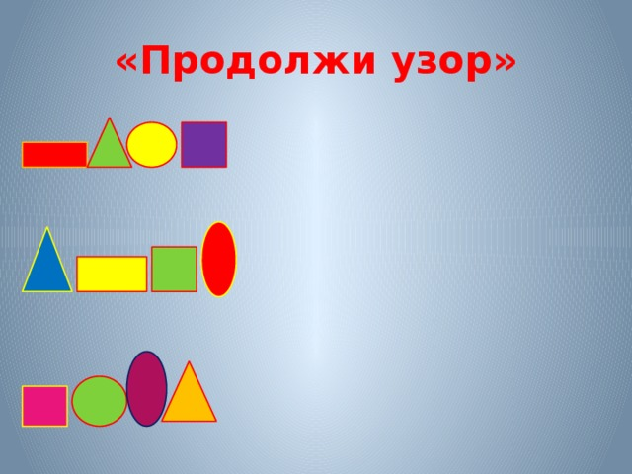

6.**Обобщение.**

- Весь мир устроен из фигур,

Лишь присмотритесь – я не лгу.

Дома, машины, люди, звери,

Столы, картины, окна, двери,

Пруды, каналы и поля

И в целом вся наша Земля.

Вот и окончен новый тур по изучению фигур!

7**.Рефлексия.**

- Сегодня было очень интересное и познавательное занятие.

Если вам понравилось – то в ладошки хлопаем,

Ну а если нет – то ногами топаем!

